МИНИСТЕРСТВО ОБРАЗОВАНИЯ И МОЛОДЁЖНОЙ ПОЛИТИКИ ЧУВАШСКОЙ РЕСПУБЛИКИ

Государственное автономное профессиональное

образовательное учреждение Чувашской Республики

«Чебоксарский техникум транспортных и строительных технологии»

(ГАПОУ «Чебоксарский техникум ТрансСтройТех» Минобразования Чувашии)

**«Скалярное произведение векторов»**

Методическая разработка урока

для студентов 1 курса НПО и СПО

|  |
| --- |
| Разработал:  преподаватель математики Сорокина А.А. |

Чебоксары

2023

**Тема урока: «Скалярное произведение»**

***Цели урока:***

*Познавательная:* актуализировать знания обучающихся по теме «векторы в пространстве» и привести к пониманию скалярного произведения векторов в пространстве; сформировать представление о применении метода координат при решении задач в координатах из раздела стереометрии

*Воспитательная:* пробуждение устойчивого интереса к предмету и активизации познавательной деятельности обучающихся; воспитание интереса к своей профессии;

*Развивающая****:*** развитие любознательности учащихся, познавательного интереса; развитие памяти; развитие способности обобщать.

***Задачи:*** формировать интерес к изучаемой дисциплине, развивать общеинтеллектуальные умения: сравнение, анализ, обобщение.

***Тип урока:*** урок освоения новых знании

***Методы обучения:*** словесный, наглядный, деятельностный

Формы обучения: фронтальная, индивидуальная

Средства обучения: (в том числе технические средства обучения) Компьютер на рабочем месте учителя, медиапроектор, экран, учебники.

**Содержание урока**

***План урока:***

1. Организационный момент (1 мин).
2. Постановка цели урока. (1 мин).
3. Актуализация опорных знаний (10 мин).
4. Изучение нового материала (15 мин).
5. Закрепление изученного материала (15 мин).
6. Домашнее задание (1 мин).
7. Подведение итогов (2 мин).

**Ход урока**

**1. Организационный момент.**

Включает в себя приветствие учителем класса, подготовку помещения к уроку, проверку отсутствующих.

**2. Постановка цели урока.**

Сегодня мы познакомимся с новой темой «Скалярное произведение векторов»

**3. Актуализация опорных знаний.**

* Как составить вектор , если известны координаты точек  и ?
* Какие координаты имеют единичные вектора , , ?
* Какие действия над векторами мы знаем? Выполним эти действия над векторами  и **.**

**4. Изучение нового материала.**

Учитель:

Мы с вами повторили известные нам действия над векторами. Сегодня изучим еще одно действие. Умножение. Давайте подумаем, как можно вычислить произведение двух векторов.

*Определение:* Скалярное произведение двух векторов и  равно сумме произведений соответствующих координат этих векторов



*Пример 1***:** Вычислим скалярное произведение для векторов и **.**



*Пример 2***:** Вычислим скалярное произведение для векторов и **.**



*Замечание:* Скалярное произведение двух перпендикулярных векторов равно нулю.

*Пример 3***:** Вычислим скалярное произведение двух единичных векторов  и **.**



Учитель:

Посмотрим рисунок 1. Так как и единичные векторы, а оси координат между собой перпендикулярны, то и векторы и перпендикулярны. По замечанию их скалярное произведение равно 0. Это мы и получили в примере 3.

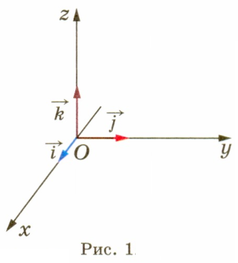

**5. Закрепление изученного материала.**

Задания № 444, 448 (Атанасян Л.С. «Геометрия» 10-11 класс). Дополнительное задание №445 (Атанасян Л.С. «Геометрия» 10-11 класс).

**6. Домашнее задание.** №449 (Атанасян Л.С. «Геометрия» 10-11 класс).

**7. Подведение итогов.**

Учитель: Что нового вы узнали сегодня на уроке?